Judul Artikel Maksimal 18 Kata [14 pt., tnr, Bold, centre]
Nama Penulis^{1),*}, Nama Penulis²⁾ [ukuran 12pt, bold, center]
¹⁾Affiliasi Penulis (Program Studi, Institusi, Negara) 1 [ukuran 11pt, center]
²⁾Affiliasi Penulis (Program Studi, Institusi, Negara) 2 [ukuran 11pt, center]
*Correspondence: email_correspondence [ukuran 11pt, center]
ABSTRAK
[Font TNR ukuran 10pt, spasi 1, dan line spasi options before and after 6pt] Abstrak harus mencerminkan keseluruhan substansi artikel. Abstrak memuat uraian singkat mengenai permasalahan penelitian, tujuan, metode, hasil temuan, serta kesimpulan. Untuk memastikan kesesuaian dengan format ini, penulis disarankan untuk menyalin setiap bagian yang relevan dari naskah yang telah disiapkan dan menempelkannya pada bagian template yang sesuai. Jumlah kata dalam abstrak tidak boleh melebihi 200 kata. Panjang maksimum setiap artikel adalah dua belas (12) halaman. Penulis harus memastikan bahwa naskah yang disusun telah mengikuti template yang ditetapkan oleh Jurnal JOINME.
Kata Kunci: Kata Kunci 1; Kata Kunci 2; Kata Kunci 3
This is an open access article under the CC - BY license.

PENDAHULUAN (Ukuran 11pt)
[Font TNR ukuran 11pt, spasi 1, dan line spasi options before and after 6pt] Pendahuluan harus secara jelas menyajikan latar belakang penelitian, rumusan masalah, serta kesenjangan antara kondisi yang ada dan kondisi yang diharapkan. Bagian ini harus didukung oleh teori, konsep, dan hasil penelitian empiris terbaru yang relevan. Pendahuluan juga perlu menekankan kebaruan dan kontribusi penelitian, dengan menyoroti aspek inovatifnya. Bagian ini diakhiri dengan pernyataan tujuan penelitian yang jelas.
Seluruh sitasi harus dikelola menggunakan perangkat lunak manajemen referensi seperti Mendeley dan diformat sesuai dengan gaya American Psychological Association (APA) Edisi ke-7. Hal ini bertujuan untuk menjamin akurasi dan konsistensi dalam penulisan sitasi di dalam teks maupun pada daftar pustaka.
Sitasi dalam teks harus menggunakan format dalam tanda kurung (nama, tahun). Contoh: satu penulis (Kapsetaki, 2026), dua penulis (Yuhana & Fajari, 2025), dan tiga atau lebih penulis (Asriyadin et al., 2021). Untuk beberapa sumber dalam satu sitasi dipisahkan dengan titik koma, misalnya (Anggriani et al., 2024; Hamash et al., 2024). Sitasi naratif juga dapat digunakan, misalnya: Menurut Adiansha et al., (2025), seluruh sitasi sebaiknya dikelola menggunakan Mendeley.
Semua sumber yang dikutip dalam teks harus tercantum dalam daftar pustaka. Jumlah referensi minimal 15, dengan sekurang-kurangnya 70% berasal dari sumber primer, terutama artikel jurnal bereputasi yang memiliki DOI, dan diterbitkan dalam 10 tahun terakhir.
METODE (Ukuran 11pt)
[Font TNR ukuran 11pt, spasi 1, dan line spasi options before and after 6pt] Bagian metode harus ditulis secara singkat, jelas, dan sistematis. Bagian ini mencakup pendekatan penelitian, subjek penelitian, desain penelitian, instrumen penelitian, teknik pengumpulan data, serta prosedur analisis data. Bagian ini tidak diperbolehkan memuat uraian teori. Jika diperlukan, dapat dicantumkan tabel kisi-kisi instrumen, bahan penelitian, atau rumus-rumus statistika yang tidak umum digunakan.
Persamaan harus ditulis menggunakan format equation editor. Jika terdapat lebih dari satu persamaan, maka harus diberi nomor secara berurutan. Nomor persamaan diletakkan di sisi kanan, seperti (1), (2), dan seterusnya. Contoh penulisan persamaan ditunjukkan pada Persamaan (1):
 | $$F=m∙a$$ | (1)
Seluruh penjelasan mengenai variabel dan simbol dalam persamaan harus ditulis dalam bentuk paragraf, bukan disusun secara vertikal.

HASIL DAN PEMBAHASAN (Ukuran 11pt)
[Font TNR ukuran 11pt, spasi 1, dan line spasi options before and after 6pt] Untuk memudahkan pemahaman pembaca, bagian Hasil dan Pembahasan disajikan dalam satu bagian yang terintegrasi. Setiap temuan penelitian harus langsung diinterpretasikan dan didiskusikan berdasarkan kerangka teori yang relevan serta dibandingkan dengan hasil penelitian sebelumnya. Bagian ini tidak dipisahkan ke dalam bab atau subbab yang berbeda. Hasil yang disajikan merupakan hasil akhir penelitian, sehingga proses analisis statistik seperti perhitungan dan pengujian hipotesis tidak perlu dicantumkan secara rinci.
Hasil penelitian dapat disajikan menggunakan tabel, gambar, dan grafik untuk meningkatkan kejelasan. Setiap tabel dan gambar harus dijelaskan, diuraikan, dan diberi komentar dalam teks sebelum ditampilkan. Contoh format tabel dan gambar disajikan pada Tabel 1 dan Gambar 1.
Tabel 1. Contoh Format Tabel
No | Uraian | Keterangan
1 | Uraian 1 | Keterangan 1
2 | Uraian 2 | Keterangan 2
3 | Uraian 3 | Keterangan 3
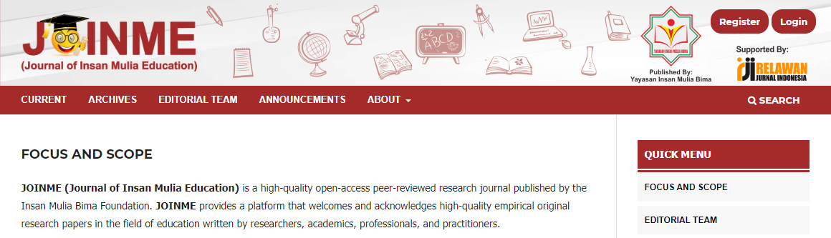
Gambar 1. Contoh Gambar
Pembahasan bertujuan untuk menginterpretasikan dan memaknai hasil penelitian berdasarkan kerangka teori yang digunakan, bukan sekadar menjelaskan temuan. Pembahasan harus diperkuat dengan membandingkan hasil penelitian dengan penelitian sebelumnya yang telah dipublikasikan dalam jurnal ilmiah terakreditasi maupun bereputasi. Selain itu, pembahasan juga disarankan mencakup integrasi hasil penelitian ke dalam kumpulan pengetahuan atau teori yang telah mapan, pengembangan teori baru, modifikasi teori yang ada, serta implikasi dari hasil penelitian.

SIMPULAN (Ukuran 11pt)
[Font TNR ukuran 11pt, spasi 1, dan line spasi options before and after 6pt] Bagian kesimpulan harus ditulis dalam satu paragraf dan tidak dalam bentuk poin-poin. Bagian ini menyajikan ringkasan singkat dari hasil dan pembahasan yang dikaitkan dengan tujuan penelitian. Berdasarkan hal tersebut, dikembangkan pokok-pokok pikiran utama yang mencerminkan esensi dari temuan penelitian.
Daftar Pustaka (Ukuran 11)
Adiansha, A. A., Syarifuddin, S., Syarifudin, S., Diana, N., & Asriyadin, A. (2025). The Impact of Integrating the Wordwall Website in Student-Centered Learning on Numeracy Problem-Solving Skills in Elementary Schools. International Journal of Information and Education Technology, 15(9), 1797–1803. https://doi.org/10.18178/ijiet.2025.15.9.2381
Anggriani, L. A., Hasnawati, H., & Nurhasanah, N. (2024). Development of Ethnoscience-Based Teaching Materials in Class V Elementari School. Insights: Journal of Primary Education Research, 1(1), 1–10. https://doi.org/10.59923/insights.v1i1.68
Asriyadin, A., Yulianci, S., Kaniawati, I., & Liliawati, W. (2021). Improving student character and learning outcomes through a neuroscience approach based on local wisdom. 050027. https://doi.org/10.1063/5.0043350
Hamash, M. A., Mohamed, H., & Tiernan, P. (2024). Developing a New Model for Achieving Flow State in STEAM Education: A Mixed-Method Investigation. Sains Humanika, 16(3), 101–111. https://doi.org/10.11113/sh.v16n3.2163
Kapsetaki, M. E. (2026). Trends and impact of single-author publications among vascular surgeons in the UK. Scientometrics. https://doi.org/10.1007/s11192-026-05604-2
Yuhana, Y., & Fajari, L. E. W. (2025). Cross-disciplinary effects of problem-based learning on problem-solving skills in mathematics and beyond: A comprehensive meta-analysis and bibliometric. Eurasia Journal of Mathematics, Science and Technology Education, 21(11), em2732. https://doi.org/10.29333/ejmste/17345

